Sello de calidad para la tecnología de servoaccionamiento de B&R
ControlEng singles out service-oriented companies
Los clientes de B&R están perfectamente equipados para diseñar y dimensionar sus sistemas de servoaccionamiento dentro de la propia solución de automatización. Esto es posible gracias a la versión gratuita de la herramienta de diseño de servoaccionamientos SERVOsoft. Esta herramienta de la compañía canadiense ControlEng está integrada en el software de desarrollo Automation Studio de B&R. Con ella, los desarrolladores pueden seleccionar de forma eficiente y sin esfuerzo los motores, los reductores y los servoaccionamientos de B&R óptimos para cada necesidad. El resultado es un servoaccionamiento perfectamente coordinado con las masas que debe mover, lo cual minimiza el consumo de energía.
Excelente atención al cliente
La compañía ControlEng otorga la distinción "Qualified SERVOsoft Partner" (QSP) a las empresas que superan el nivel de soporte recomendado para la herramienta SERVOsoft. Los requisitos incluyen la integración y el mantenimiento de los datos del producto en la base de datos SERVOsoft, así como la atención al cliente con una dirección de correo electrónico específica y expertos en servoaccionamientos formados por ControlEng.
"Ha sido un honor para nosotros recibir esta distinción de una empresa de software independiente como ControlEng", afirma Alois Holzleitner, Director de la Unidad de Negocio Motion de B&R. "Pone de relieve el objetivo compartido por B&R y ControlEng: proporcionar a los ingenieros el soporte que necesitan para desarrollar las mejores máquinas".

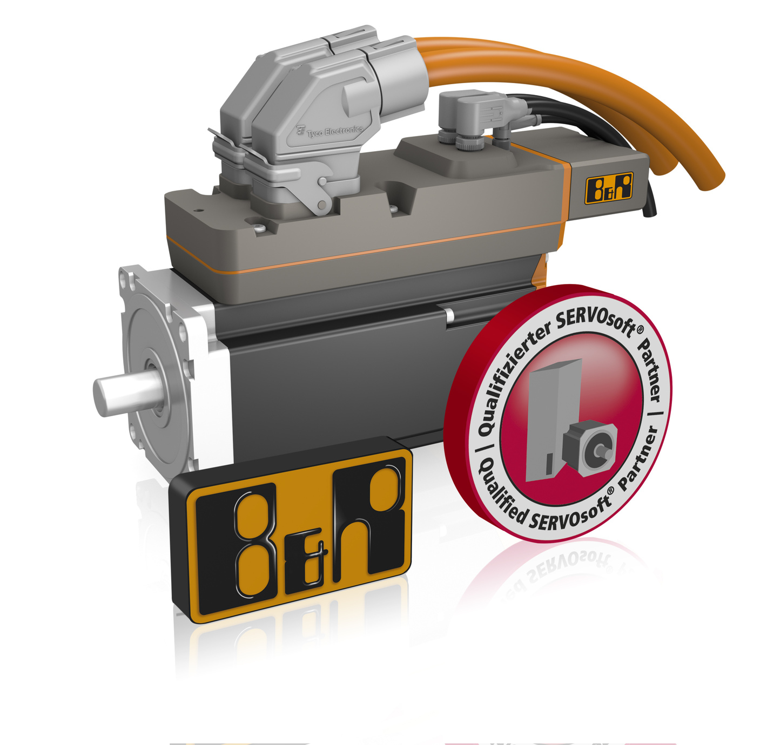
En reconocimiento al soporte que B&R ofrece a los desarrolladores que diseñan servoaccionamientos utilizando SERVOsoft, la empresa canadiense de software ControlEng ha autorizado a B&R para mostrar el sello de calidad QSP.

Acerca de B&R
B&R, empresa perteneciente al Grupo ABB y con sede en Austria, es líder mundial en automatización industrial. B&R combina tecnología de vanguardia con ingeniería avanzada para proporcionar a usuarios de todos los sectores soluciones completas para la automatización de máquinas y fábricas, Motion Control, HMI y tecnología de seguridad integrada. El catálogo de productos se completa con estándares de comunicación de IoT industrial que incluyen OPC UA, POWERLINK y openSAFETY. Gracias a su única herramienta de software Automation Studio, B&R redefine constantemente el futuro de la ingeniería de automatización. El espíritu innovador que mantiene a B&R a la vanguardia de la automatización industrial está impulsado por el compromiso de simplificar los procesos y superar las expectativas de los clientes.Para más información, visite www.br-automation.com.
Para más información, visite www.br-automation.com.

